OBJEDNÁVKA
Odběratel Dodavatel
MINAM servis a.s.
Olomoucká 2771208
796 07 Držovice
CZECHIA
Vodovody a kanalizace Břeclav, a.s.
Čechova 1300/23
690 02 Břeclav
IČO 49455168 Dič CZ49455168
Spisová značka IČO 29216672 DIC CZ29216672
B
1176
vedená
u
Krajského
soudu
v
Brně
Tel:
519
304
611,
Fax:
519
321
227
www.vak-bv.cz,
email:
faktury@vak-bv.cz
Kód akce
Způsob dopravy Datum vytvoření: 15.04.2025
Způsob úhrady Předpokládaná cena bez DPH 59 180,00 CZK
Dodací podmínky
Ceny jsou uváděny |  | S daní
Středisko |  | 1 Středisko vodovodů Hustopeče
Předmět |  | Oprava korby u vozidla Multicar M30 na stř. 1 vodovodů Hustopeče

Specifikace objednávky
Objednáváme u Vás dle cenové nabídky ze dne 8.4.2025 opravu nákladové korby se zvýšeným předním čelem na vozidle Multicar M30 RZ: 3B3 8252.
Podrobnosti včetně termínu opravy projednejte prosím s p. tel. č. , který je pověřen k převzetí dokončených prací a bude uveden a podepsán na předávacím protokolu nebo dodacím
Fakturu zašlete písemně, nebo elektronicky na faktury@vak-bv.cz.
Na faktuře uveďte číslo objednávky nebo přiložte její potvrzenou kopii.
Dodavatel se zavazuje, že bude dodržovat Pravidla v oblasti životního prostředí pro dodavatele, jejichž znění je k dispozici na stránkách společnosti Vodovody a kanalizace Břeclav, a. s.

Místo určení: vozidlo Multicar M30 3B3 8252 stř. 1 vodovodů Hustopeče


Vodovody a kanalizace Břeclav, a.s.
Čechova 1300/23
690 02 Břeclav @
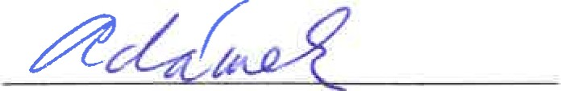
Razítko a podpis odběratele Razítko a podpis dodavatele
Tento doklad byl vytištěn informačním systémem QI 112.27, www.qi.cz

